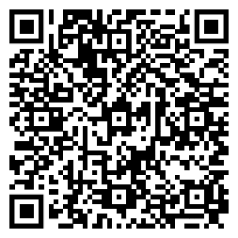
КРАТКАЯ ИНСТРУКЦИЯ ПО РЕГИСТРАЦИИ НА ИИ-ХАКАТОН «КРЕАТИВНОЕ ПОКОЛЕНИЕ»

Что нужно сделать для регистрации?

- Перейти во ФГАИС «Молодёжь России»
— либо по короткой ссылке на регистрацию: https://rosstudent.ru/2026
— либо по прямой ссылке на ФГАИС «Молодёжь России»: https://myrosmol.ru/events/efb18c4e-616e-44d7-8e39-9acd42181afa

- Войти в личный кабинет ФГАИС «Молодёжь России».
— Если у Вас уже есть аккаунт, нажмите «Вход» и выберите «Войти через Госуслуги».
— Если аккаунта нет, нажмите «Регистрация» и продолжите через Госуслуги.

- Проверить профиль.
В личном кабинете убедитесь, что Ваш профиль:
— полностью заполнен (особое внимание к вкладке «Образование», включая учебное заведение и языки),
— подтверждён на Госуслугах (вкладка «Аккаунты»).

- Подать заявку.
На странице Хакатона «Креативное поколение» в системе «Молодёжь России» (https://rosstudent.ru/2026) нажмите кнопку «Подать заявку на мероприятие».

Доступ к обучающим материалам открывается после одобрения заявки (обычно занимает до 24 часов).

Одноминутная видеоинструкция о регистрации для участников: Rosstudent.ru/kurator2026

Контактная информация
Всероссийский студенческий союз
ORG@rosstudent.ru
+79369375963

